Основные правила семейного воспитания.
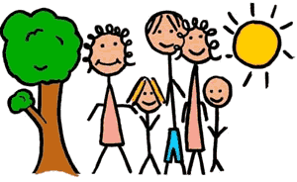

- Семья – это материальная и духовная ячейка для воспитания детей, для супружеского счастья и радости. Ребёнок должен быть членом семьи, но не его центром. Когда ребёнок становится центром семьи и родители приносят себя ему в жертву, он вырастает эгоистом с завышенной самооценкой. Не менее вредно и равнодушие, тем более пренебрежительное отношение к ребёнку. Избегайте крайностей в любви к ребёнку.
- Главный закон семьи: все заботятся о каждом члене семьи, а каждый член семьи в меру своих возможностей заботится обо всей семье. Ваш ребёнок должен твёрдо усвоить этот закон.
- Главное средство воспитания ребёнка – это пример родителей, их поведение, их деятельность, это заинтересованное участие ребёнка в жизни семьи, в её заботах и радостях, это труд и добросовестное выполнение им ваших поручений.
- Развитие ребёнка – это развитие его самостоятельности. Поэтому не опекайте его. Помогайте ему в приобретении умений и навыков. Предоставьте ему возможность попробовать себя в разных делах, чтобы определить свои способности, интересы и склонности.
- Основа поведения ребёнка – это его привычки. Научите его различать добро и зло. Разъясняйте вред распущенности, вещизма, лжи. Учите его любить свой дом, свою семью, добрых людей, свой край. Важнейшей привычкой для него должно стать соблюдение режима дня.
- Для воспитания ребёнка очень вредны противоречия в требованиях родителей. Согласуйте их между собой.
- Очень важно в семье спокойный, доброжелательный климат, когда никто ни на кого не кричит, когда даже ошибки и проступки обсуждаются без брани и истерики. Психическое развитие ребёнка, формирование его личности в большой степени зависит от стиля семейного воспитания. Нормальный стиль – это демократический, когда детям предоставляется определенная самостоятельность, когда относятся к ним с теплотой и уважают их личность. Конечно, необходим некоторый контроль за поведением и учением ребёнка с целью оказания ему помощи в трудных ситуациях. Не оскорбляйте ребёнка своими подозрениями, доверяйте ему. Ваше доверие, основанное на знании, будет воспитывать у него личную ответственность.
- Приучайте ребёнка заботиться о младших и старших в семье.
- Следите за здоровьем ребёнка. Приучайте его заботиться самому о своём здоровье, о физическом развитии. Помните, что ребёнок переживает в той или иной форме возрастные кризисы: в 6-7 лет, когда у ребёнка возникает внутренняя позиция, осознание своих чувств и переживаний; кризис полового созревания; и юношеский кризис поиска своего места в жизни. Будьте внимательны в эти кризисные периоды, меняйте стиль своего отношения к нему по мере перехода от одного возрастного периода к другому.
- Семья – это дом, и как всякий дом он может со временем ветшать и нуждаться в ремонте и обновлении.
Желаем вам успехов в трудном и благородном деле семейного воспитания вашего ребёнка, пусть он приносит вам радость и счастье!
Муниципальное автономное дошкольное образовательное учреждение
Центр развития ребёнка
детский сад «Гнёздышко»

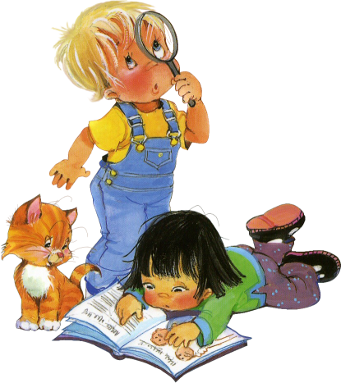

Компоненты здорового образа жизни
Воспитывать ребёнка здоровым – это значит, с самого раннего детства научить его вести здоровый образ жизни. Компоненты здорового образа жизни:
- Рациональный режим;
- Систематические физкультурные занятия;
- закаливание;
- правильное питание;
- благоприятная психологическая обстановка в семье – хорошие дружеские отношения, доверие и взаимопонимание, желание поделиться своими проблемами с близкими людьми, возможность найти поддержку и помощь, совместное проведение досуга.

«ЗДОРОВЬЕ - не все, но без здоровья ничто».
(Сократ)

Человек – совершенство природы. Но для того, чтобы он мог пользоваться благами жизни, наслаждаться ее красотой, очень важно иметь здоровье.

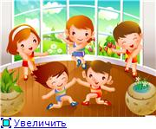

«Я введу тебя в мир того,
каким надо быть, чтобы быть
Человеком - Умным, Красивым
и Здоровым»
(Эммануил Кант)
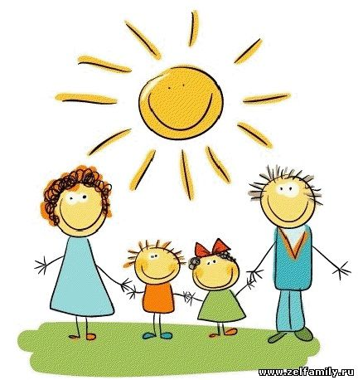

Если ты думаешь на год вперед - посади семя.
Если ты думаешь на десятилетия вперед - посади дерево.
Если ты думаешь на век вперед - воспитай человека.
(Восточная мудрость)

